蒲公英班观察日志
一、晨间来园基本情况
1.来园人数： 应到17人，实到17人。
2.来园情况：今日来园情绪佳的宝贝有：顾若澄、贾屿桐、赵永辰、许锦柠、周语熙、万博睿、王瑞瑾、李念、郭昕玥、陈欣悦、殷悦、杨璟雯；来园有短暂分离焦虑，安抚后很快有效的是：颜越、颜乐依、丁芮可、周千瑾、周千瑜。

- 上午点心
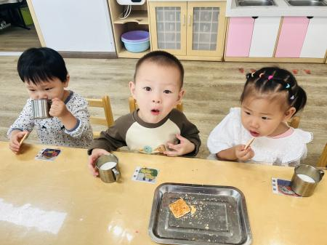 | 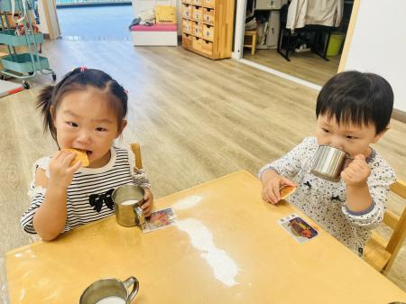 | 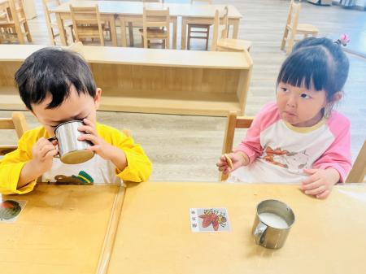
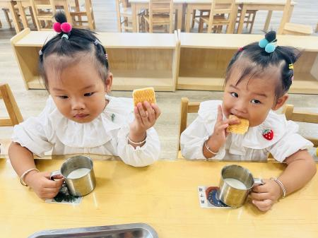 | 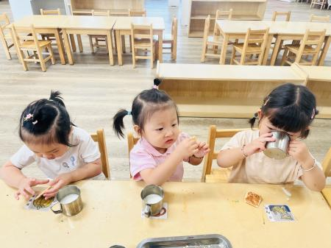 | 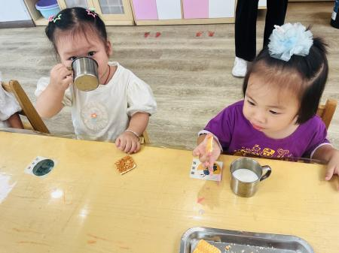
今日早点：多样饼干、腰果、鲜牛奶
1.全都吃完的幼儿有：颜越、周千瑾、周千瑜、顾若澄、颜乐依、贾屿桐、赵永辰、许锦柠、周语熙、丁芮可、万博睿、王瑞瑾、李念、郭昕玥、陈欣悦、殷悦、杨璟雯。
宝贝们已经慢慢养成习惯，知道喝完牛奶，将杯子轻轻地放进桶里，很不错哦！

- 户外活动
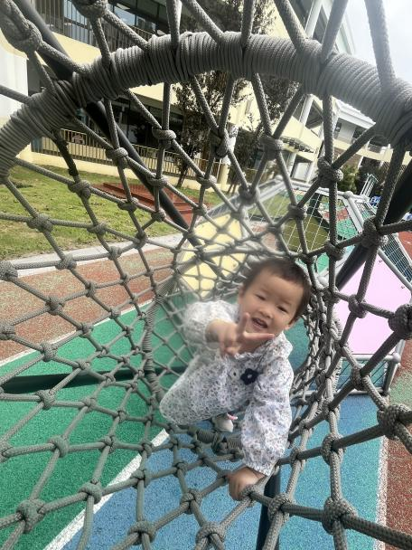 | 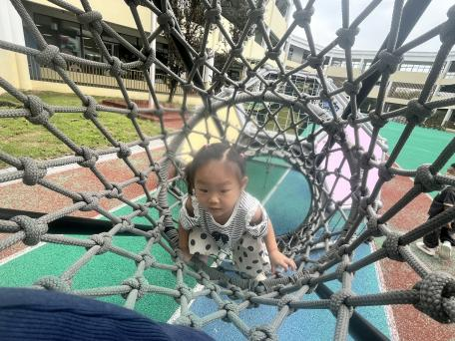 | 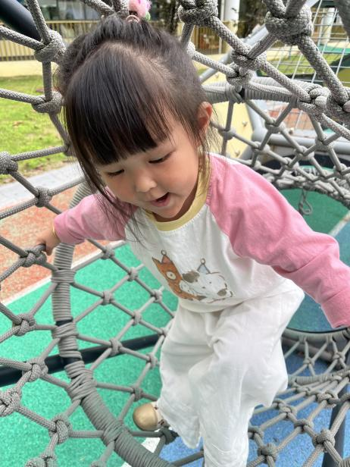
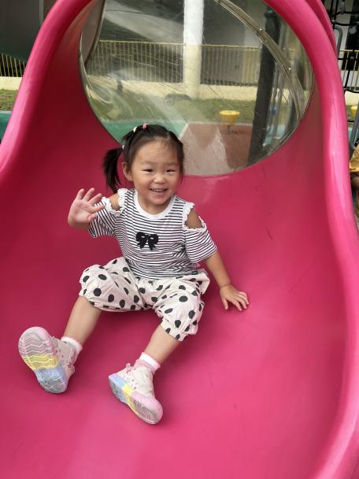 | 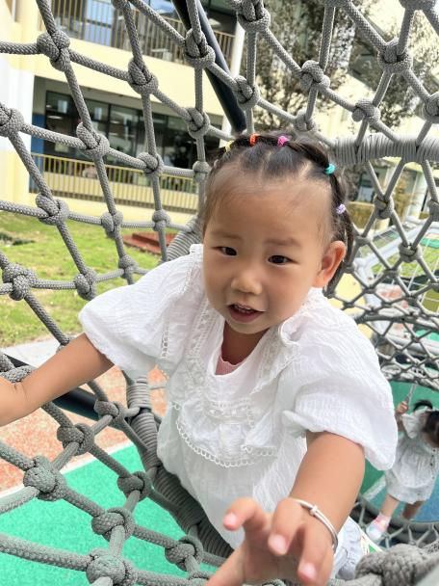 | 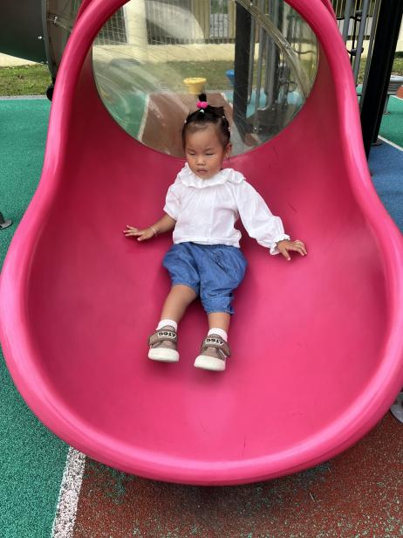
今日户外活动，宝贝们再次挑战大型滑滑梯。
滑滑梯对于孩子们充满着诱惑力，是孩子们的最爱。它把跑、钻、攀、滑的一些综合性的功能融于一体，让孩子们在玩乐中既锻炼了身体，也培养了孩子们的勇气。让孩子们的平衡性、独立协调和创造能力得到了很大的提升，在玩的过程中也提高了孩子们的自我保护意识。
今天能大胆挑战滑滑梯，利用攀爬网上去，并有序活动的幼儿有：颜越、周千瑾、周千瑜、顾若澄、颜乐依、贾屿桐、赵永辰、许锦柠、周语熙、丁芮可、王瑞瑾、李念、郭昕玥、陈欣悦、殷悦、杨璟雯。

- 集体活动《彩泥毛毛虫》
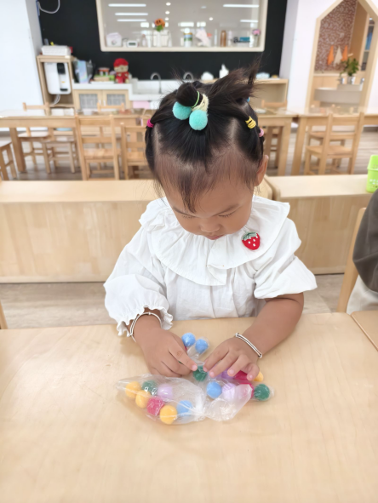 | 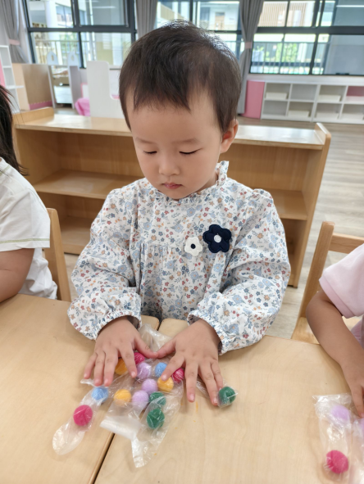 | 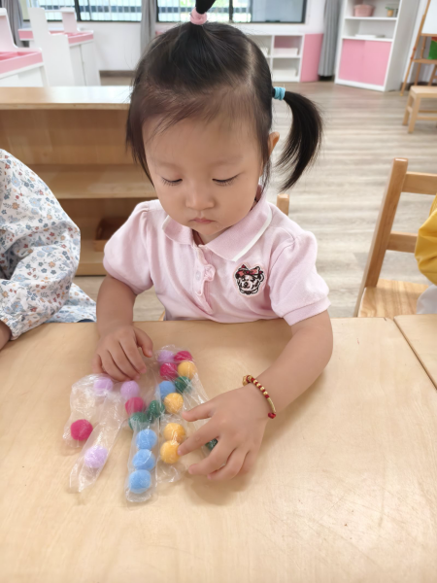
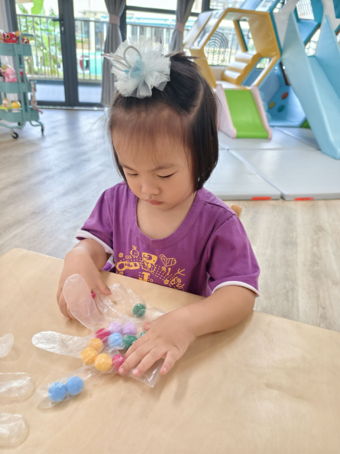 | 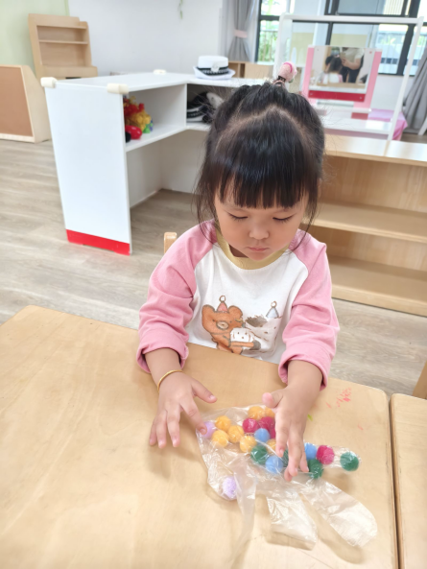 | 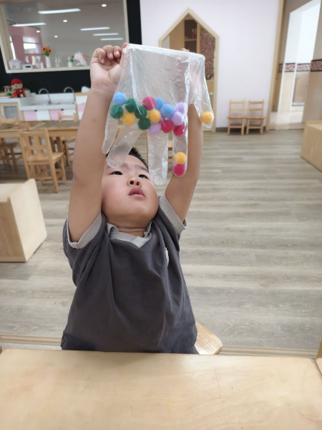
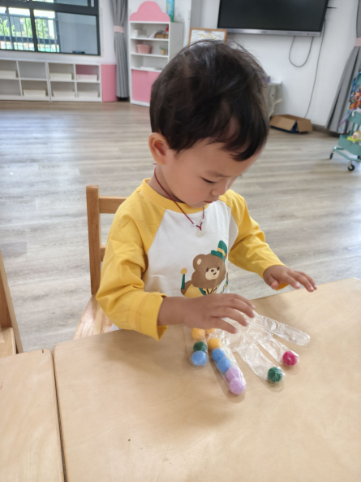
《手套里的小球》：引导幼儿寻找方法将同色小球推进手指，使幼儿享受推进后或得成就感，提高幼儿参加活动的积极性。以此锻炼幼儿的手部精细动作，培养专注力，加深幼儿对颜色的认知。
愿意参与活动，积极地将小球推进手指里的幼儿：颜越、周千瑾、周千瑜、顾若澄、颜乐依、许锦柠、周语熙、丁芮可、王瑞瑾、李念、郭昕玥、陈欣悦、殷悦、杨璟雯。

五、午睡
1.在12点半前入睡的幼儿为：颜越、赵永辰、许锦柠、周语熙、王瑞瑾、李念、郭昕玥、陈欣悦、殷悦。
2.在12：30——12:50之间入睡的幼儿为：周千瑾、颜乐依、贾屿桐、杨璟雯、丁芮可。

六、温馨提示
1.以上照片只是部分，不代表全部，更多精彩瞬间请移步QQ相册哈。
2.请提前为孩子准备好两个干净的透明塑料瓶，明天带来哦！

